Tisková zpráva

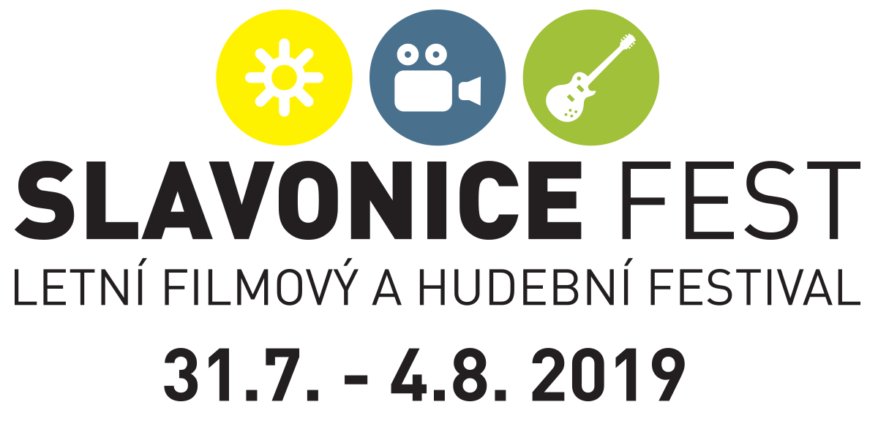

**Šestý ročník Letního filmového a hudebního festivalu Slavonice Fest proběhne od 31. července do 4. srpna a nabídne divákům 12 koncertů, rekordních 80 filmů a poprvé se bude promítat i v sousedním Rakousku.**

Festival zahájí ve středu 31. července kultovním muzikálem Horečka sobotní noci v letním kině Cinestar na náměstí a happeningem v duchu 70. let, který vyvrcholí koncertem mezinárodně úspěšných Mydy Rabycad ve slavonickém kulturáku. *„Loni byli diváci nadšení z Formanových Vlasů a celého zahajovacího hippie večera. Takže letos navazujeme a posouváme se do sedmdesátých let,“* říká k netradičnímu zahájení hlavní organizátor, režisér Ondřej Trojan. Odpoledne proběhnou v rámci přeshraničního projektu Zrcadlení i vernisáže dvou z letošních výstav - výstavy obrazů Dany Sahánkové „Stín ve křoví“ v rakouském Fratres a na české straně v kostelíku Maříž výstavy Pavla Štingla a Zdeňka Lhotského „Sarkofág pro královnu“.

Právě na Slavonice Festu uvidí diváci **v premiéře** i časosběrný dokument **Sarkofág pro královnu** režiséra Pavla Štingla, zachycující vznik unikátního projektu skleněného sarkofágu pro dánskou královnu Margrethe II. Jediný na světě, kdo ho dokázal podle návrhu sochaře Bjørna Nørgaarda vyrobit, byl český výtvarník a odborníka na tavené sklo Zdeněk Lhotský.

Spojení skvělých filmů a hudby, léta a pohodové atmosféry renesančních Slavonic, půvabné Maříže i romantického Fratres, to je Slavonice Fest – festival, jaký jinde nenajdete☺

**FILMOVÝ PROGRAM**

Festival má v programu na 80 celovečerních, dokumentárních a televizních filmů a seriálů, které uvedeme v 8 sálech a letním kině. Nový sál přibyl v rakouském Fratres, kde se bude letos promítat v rámci projektu Zrcadlení díky podpoře Evropského fondu pro regionální rozvoj INTERREG Rakousko - Česká republika. (Více o projektu Zrcadlení 2019 [ZDE](https://slavonicefest.cz/novinky/zrcadleni-widerspiegeln-2019.html)).

V sekci **Český film** (Sarkofág pro královnu, r. Pavel Štingl, křehký debut Kristýny Nedvědové Sněží, dokument Šimona Šafránka King skate, dokument Jiřího Holby Feral o legendárním undergroundovému písničkáři Charliem Soukupovi Feral, loňské filmy Toman, r. Ondřej Trojan a Zlatý podraz, r. Radim Špaček a novinku Heleny Třeštíkové a Jakuba Hejny Forman vs. Forman), **Světový film** (slovenské snímky Budiž světlo a Ostrým nožem, Psí ostrov, Zjevení, Favoritka, Dívka, Humorista, Falsifikátor, Studená válka, Řbitov zvířátek, Všichni to vědí, Zloději, Tvář, Ivan, Líza, liščí víla, Střídavá péče, Rozbitý svět, Beautiful boy, Utop se, nebo plav, Bolest a sláva, Aminin profil, Gayby Baby,

Rock ´n Roll, Ženy s náušnicemi ze střelného prachu, Íránsky rave a další), **Výběr sochaře Jaroslava Róny** (Ty, který žiješ, Písně z druhého patra, Boj sněžného pluhu s mafií, Ledovec), sekci **HBO** (seriály Černobyl a Já jsem noc) a **Severský film** (Složka 64, Tísňové volání, Žena na válečné stezce, Zabijáci z maloměsta, Tina a Vore).

Vedle toho Slavonice Fest představí i tvorbu hlavního mediální partnera festivalu, **České televize**, ve které promítneme mimo jiné v předpremiéře 4 filmy z cyklu Terezy Kopáčové Jak si nepohřbít život (Až budou krávy lítat, r. Tereza Kopáčová, Beze stopy, r. Vít Karas, Non-stop lahůdky, r. Jan Hřebejk, Můj bezvadnej život, r. Tereza Kopáčová). **Letní kino Cinestar** na náměstí uvede každý večer pohodový film pro nejširší publikum (Horečka Sobotní noci, Teroristka, Chata na prodej, Venom, Zrodila se hvězda). V programu má festival i **soutěž krátkometrážních studentských filmů**, jejíhož vítěze vybere už popáté odborná porota. O hlavní ceně Slavonice Festu pro nejlepší film rozhodnou tradičně sami diváci.

**HUDEBNÍ PROGRAM**

Letošních **12 koncertů**, 4 velké na Kulturák stage ve Slavonicích a 8 menších ve Stodole Maříž odehrají Mydy Rabycad, Buty, Tomáš Klus, David Koller, Pokáč, Klara&The Pop, Vladimír Merta, United Flavour Soundsystem, Lanugo, Eturnity, Petr Nikl a Lakomé Barky, Justin Lavash. Taneční párty pak DJ Maceo, DJ James Wing, DJ Anche Er a DJ Billy Hopp feat. Saxo Johan.

S hudebním programem souvisí v pátek 2. 8. i debata, na kterou pozval režisér Ondřej Trojan v roli moderátora novinářky Petru Procházkovou (DeníkN), Johanu Hovorkovou (Fórum24), novináře Martina Fendrycha (Aktualne.cz) a zpěváka Tomáše Kluse, a která se bude týkat role médií v demokratické společnosti. Debatu uvádíme v rámci speciálu **„Lež není pravda“**, který podpořila a spolupořádá Nadace Heinricha Bölla. Více o speciálu najdete [ZDE](https://slavonicefest.cz/novinky/special-quot-lez-neni-pravdaquot.html).

**DOPROVODNÝ PROGRAM A CHARITA NA SLAVONICE FESTU**

V rámci doprovodného programu nabídne festival projekce a tvůrčí dílny pro děti, kromě výstav „Stín ve křoví“ Dany Sahánkové v rakouském Fratres a „Sarkofág pro královnu“ Pavla Štingla a Zdeňka Lhotského v Maříži i výstavu fotografií Báry Lockefeer z filmu Toman ve Festivalovém centru a ve Spolkovém domě výstavu České ceny za architekturu.

Slavonice Fest letos spolu s diváky podpoří místní charitativní bazárek **Kapička** a jeho prostřednictvím malé pacienty, kteří bojují s leukemií a organizaci **Pink Bubble**, která pomáhá onkologickým pacientům na hranici dospělosti. Před filmy v letním kině budeme promítat spoty společnosti **Hledáme rodiče,** která pomáhá najít pěstouny pro děti, jež nemohou vyrůstat ve své biologické rodině. Třeba se nějací rodiče rozhodnou pro pěstounství právě na letošním Slavonice Festu.

**Slavonice Fest pořádá Filmová a televizní společnost Total HelpArt T.H.A. ve spolupráci s městem Slavonice.**

**Web** (program, vstupenky, informace): [www.slavonicefest.cz](http://www.slavonicefest.cz)

**Festivalová znělka:** <https://youtu.be/LgJIeZb5XFw>

**Tiskové informace a plakát:** <http://slavonicefest.cz/press/>  
 **Kontakt:** Barbara Trojanová, [press@slavonicefest.cz](mailto:press@slavonicefest.cz), Tel.: +420 777 86 11 14